**Изучение особенностей различных покровов тела**

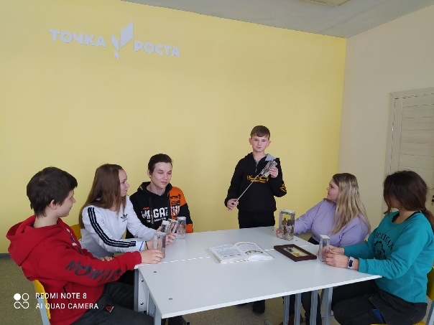

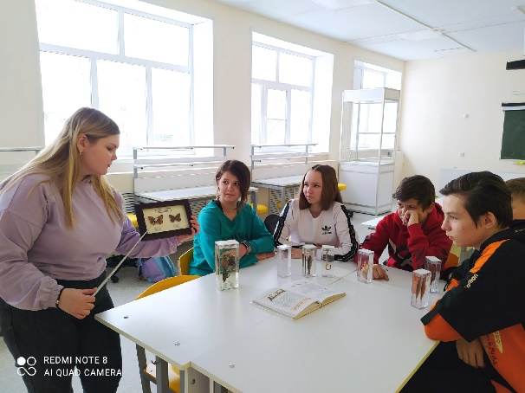

На уроке биологии «Изучение особенностей различных покровов тела» обучающиеся 7 класса за «Круглым столом» выяснили сходство и различие в покровах тела животных, проследили совершенствование строения и функций покровов тела различных представителей животного мира.